|  |  |  |
| --- | --- | --- |
| **Trieda:** | **Školský rok:** | **Dátum:** |
| **Mená a priezviská žiakov** |  | |

**Pomôcky:** trecia miska, filtračný papier, tyčinka, titračná banka, byreta, svorka, držiak na skúmavky, kadička, byretový lievik, striekačka, laboratórny stojan, filtračný lievik, sklenená tyčinka,

**Chemikálie:** manganistan draselný ( c= 0,02mol/dm3), kyselina sírová (c= 2mol/dm3), síran manganatý, destilovaná voda, prírodný materiál (rebarbora, jahody, kyslička...), piesok

**Postup:**

1. Postavte si titračnú aparatúru podľa schémy
2. V trecej miske rozotrite 2g prírodného materiálu s 2g piesku.
3. Zmes vyluhujte 50cm3 destilovanej vody a prefiltrujte ju do titračnej banky
4. Do filtrátu pridajte 15cm3 kyseliny sírovej a 0,1g síranu manganatého.
5. Zmes titrujte odmerným roztokom manganistanu draselného do trvalo ružového sfarbenia
6. Titráciu vykonajte 3x a stanovte priemernú spotrebu titračného činidla.

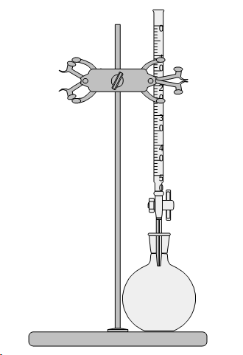

*Obr. č. 1 Schéma titračnej aparatúry*

**Pozorovanie:**

|  |  |  |  |
| --- | --- | --- | --- |
|  | **1.titrácia** | **2.titrácia** | **3.titrácia** |
| **Spotreba titračného činidla** |  |  |  |

**Záver:**

1. Popíšte jednotlivé pomôcky v schéme titračnej aparatúry
2. Upravte stechiometrické koeficienty reakcie, ktorá počas titrácie prebiehala. Zapíšte polreakcie. C2H2O4 + KMnO4 + H2SO4 → K2SO4 + MnSO4 + CO2 + H2O
3. Vypočítajte priemernú spotrebu titračného činidla
4. Vypočítajte, aké množstvo kyseliny šťavelovej sa nachádzalo v stanovovanej vzorke
5. Aký typ chemickej analýzy ste využili pri stanovení kyseliny šťavelovej v prírodnom materiály?
6. Akú úlohu zohrávali počas reakcie pridané látky síran manganatý a kyselina sírová?
7. Napíšte štruktúrny elektrónový vzorec kyseliny šťavelovej
8. Aké využitie má kyselina šťavelová?